《ＡＥＬネット環境学習スタンプラリー対象イベント》

手あみ布ぞうり
づくり講座

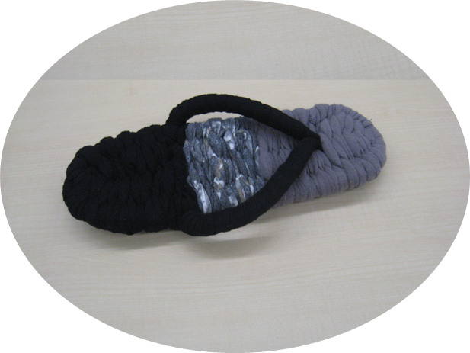





古布が・・・

足にやさしい布ぞうりに♪



不用な古布を使って
布ぞうりの編み方
を覚えるよ！

いらなくなった
シーツやＴシャツが
再利用できてエコだね！




日 時 令和８年１１月１１日（水）１３時３０分～１５時
場所 社会教育センター ４０１研修室
対象・定員 刈谷市内在住の人 ３０人（応募者多数の場合は抽選）
持ち物 裁縫用ハサミ、古布（Ｔシャツなら２枚程度）、かぎ針（家庭にあれば）
申し込み １０月１６日（金）（必着）までに、
- 『手あみ布ぞうりづくり講座』 ②参加者全員の氏名（ふりがな）・年齢
③郵便番号・住所 ④電話番号 ⑤託児（生後6か月以上の未就学児）を
希望する場合は、子どもの名前（フリガナ）、生年月日（年齢・月齢）
以上を明記の上、ハガキ（〒４４８－８５０１ 刈谷市役所 環境推進課）、
ＦＡＸ（２４-３４８１）、Eメール（kankyo@city.kariya.lg.jp）または
直接環境推進課窓口でお申込みください。
お問い合わせ先：環境推進課 ℡０５６６－６２－１０１７



手あみ布ぞうりづくり講座申込書
【令和８年１１月１１日（水）開催】

郵便番号 | ４４８－
住所 | 刈谷市
電話番号
参加者氏名(ふりがな)、年齢 | （記載例）  ・刈谷 花子（かりや はなこ） ３６歳  ・刈谷 太郎（かりや たろう） １０歳
託児の希望  （生後6ヵ月以上の  就学前のお子様） | ・無
託児の希望  （生後6ヵ月以上の  就学前のお子様） | ・有  お名前（フリガナ）  生年月日 年 月 日（年齢 歳 ヶ月）  ※講座当日時点の年齢
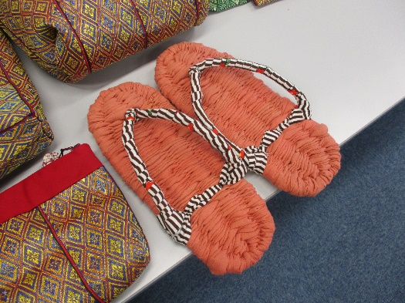

※１０月１６日（金）【必着】
【連絡先】
刈谷市役所 環境推進課 環境政策係
電話 ：０５６６－６２－１０１７
FAX ：０５６６－２４－３４８１
E-mail：kankyo@city.kariya.lg.jp

